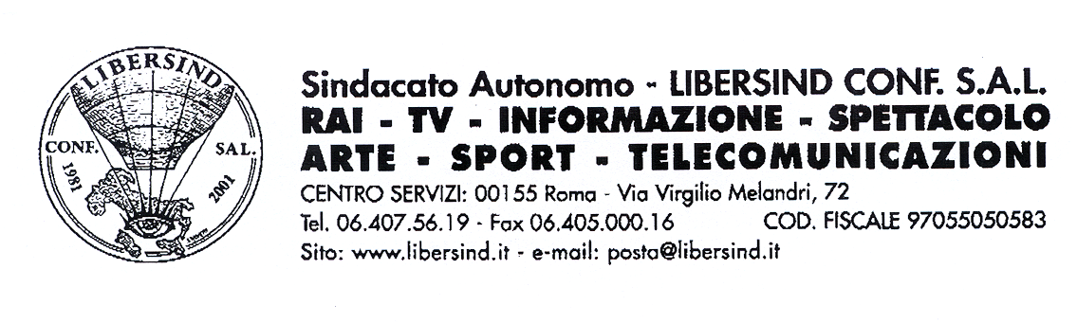
Roma, 12/05/2007
Protocollo: 132/01

Raccomandata fax

Spett.le Teatro Biondo
Direzione del Personale
Affari Sindacali
Via Teatro Biondo, 11
90133 Palermo
Fax. 0917434323

e.p.c. a tutte le Aziende e Enti delle Spettacolo
Loro indirizzi

e.p.c. Sig. Cumbo Alfredo, Grasso Claudio e
Puleo Salvatore
Propri Indirizzi

Nomina della Segreteria della R.A.S. LIBERSIND – CONF. SAL. Del Teatro Biondo di Palermo Sigg. Cumbo Alfredo Segretario,
Vice Segretari Grasso Claudio e Puleo Salvatore.

Il Sindacato Autonomo LIBERSIND – CONF. SAL. a norma della Legge 300/70, comunica a codesta Spett.le Direzione che i Sigg. Cumbo Alfredo, Grasso Claudio e Puleo Salvatore sono stati nominati nella Segreteria della R.S.A. del Teatro in indirizzo.

Nell’occasione si fa richiesta di una bacheca, un locale idoneo e i permessi Sindacali per svolgere l’attività sindacale.

Restiamo a Vostra disposizione.

Distinti saluti

IL SEGRETARIO GENERALE
(Cav. Giuseppe Sugamele)

